**Обязанности коллег в системе дистанционного обучения**

Основной вклад в дистанционку, само собой, делают педагоги.   
Но им без помощи администрации школы и технических специалистов   
не справиться. Кто конкретно и чем может помочь учителю наладить работу   
в удаленном формате, читайте далее.

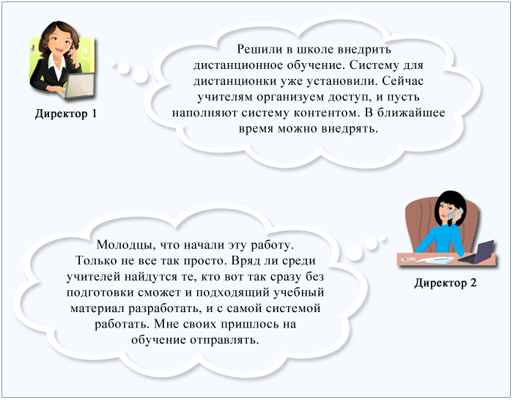

### ****Замдиректора, который отвечает за дистанционное обучение****

Этот специалист руководит запуском дистанционного обучения и следит за тем, как функционирует образовательный процесс. На начальном этапе работы именно он должен скоординировать педагогов и технических специалистов школы. От его работы во многом зависит успех обучения в новом формате. К замдиректора стоит обращаться по всем организационным вопросам, которые возникают по ходу дистанционного обучения. Он решит их совместно с вами как со своим непосредственным руководителем.

#### Пример

**Что умеет заместитель директора, который отвечает за дистанционку**

1. Проектировать образовательные программы дистанционного обучения.

2. Определять совместно с педагогами, какие учебные материалы подойдут для дистанционного обучения, а какие лучше доработать.

3. Объективно оценивать результаты школьников и самих педагогов в рамках дистанционного обучения.

4. Выявлять проблемы, которые тормозят процесс дистанционного обучения – организационные, технические, методические, содержательные.

5. Взаимодействовать со всеми участниками дистанционного образовательного процесса, координировать и консультировать их.

### ****Администратор дистанционного обучения****

Отвечает за техническую сторону дистанционного обучения. По всем техническим вопросам, которые не в состоянии решить педагог и его коллеги, – к нему. Этот специалист обладает компетенциями в области организации, наладки и проверки работоспособности автоматизированных информационных систем, имеет опыт и навыки программирования.

#### Пример

**Что умеет администратор дистанционного обучения**

1. Прописывать права доступа к системам дистанционного обучения, которые нужны педагогу, ученикам и другим специалистам школы.

2. Внедрять, обслуживать и адаптировать под задачи школы различные системы дистанционного обучения.

3. Контролировать состояние систем дистанционного обучения, которые использует школа, поддерживать актуальность контента.

4. Взаимодействовать со всеми участниками школьной команды по вопросам, которые касаются технической стороны дистанционного обучения.

### ****Куратор дистанционного обучения****

Есть не во всех школах: часто функции куратора выполняют педагоги или замдиректора по дистанционному обучению. Куратор отвечает за координацию процесса обучения, следит за тем, чтобы никто не нарушал расписание занятий и график выполнения заданий. Проверяет общую логику образовательного процесса, оказывает участникам дистанционного обучения консультационную и информационную поддержку.

### ****Модератор дистанционного обучения****

Обеспечивает коммуникацию между участниками дистанционного обучения. Например, для согласования общего плана действий, расписания занятий, консультаций и т. д. Как и в случае с куратором, функция модератора дистанционного обучения зачастую лежит на педагогах.

### ****Автор курса и педагогический дизайнер****

Педагог выступает разработчиком, автором учебных материалов и методики преподавания своего предмета в формате онлайн. Основное отличие от подготовки материалов для традиционных уроков в классе в том, что все учебные материалы нужно сделать:

– максимально структурированными;

– интерактивными;

– понятными;

– удобными для самостоятельной работы учеников.

### ****Тьютор****

Как правило, педагог становится и организатором дистанционного обучения непосредственно в классе. Ему нужно научить, проконтролировать, чтобы никто не нарушал учебный график, организовать самостоятельную работу, индивидуальное обучение, отследить результаты обучения и т. д.

В отличие от традиционных уроков, при дистанционке педагог как тьютор обеспечивает общее сопровождение обучения. Он постоянно поддерживает обратную связь со всеми учениками и их родителями. В некоторых случаях роль учителя и тьютора могут выполнять разные люди. Тогда их функционал делится. Учитель преподает, а тьютор управляет, организует, контролирует работу учеников.

**Важно**

В системе дистанционного обучения педагог становится автором учебных материалов. Ведь их нужно адаптировать для занятий со школьниками на расстоянии.